Фрагмент урока па тэме “Адкуль пайшлі назвы
беларускіх гарадоў” з выкарыстаннем апісаных метадаў
і прыёмаў ТРВЗ- і РТУ-тэхналогій
Прыём “Аўкцыён”
Можа выкарыстоўвацца як да знаёмства з тэмай, так і пасля. Настаўнік агучвае тэму, а вучні называюць паняцці, звязаныя з гэтай тэмай.
Пасля таго як дзеці называюць гэтыя паняцці, яны калектыўна тлумачаць, як паняцці звязаны з тэмай урока. Напрыклад:
ЛЕТАПІС — гэта старажытная рукапісная кніга, у якую штогод запісваліся звесткі аб гістарычных падзеях і іх даты, у тым ліку і даты заснавання гарадоў. Самы старажытны летапіс Беларусі — “Аповесць мінулых гадоў”.
ЛЕГЕНДА — гэта паданне або апавяданне аб якой-небудзь гістарычнай падзеі. Існуюць легенды аб паходжанні назваў беларускіх гарадоў.
ГІСТАРЫЧНАЯ КАРТА патрэбна, каб паказваць на ёй гарады Беларусі.
ГЕРБ меў кожны старажытны беларускі горад.
РАТУША — пабудаваны на гандлёвай плошчы кожнага горада будынак, у якім знаходзілася кіраванне горада.
Работа з паняццем “горад”
Прыём “Мясарубка”
У мясарубку закідваецца паняцце “горад”, вучні называюць словы, звязаныя з гэтым паняццем (месца, паселішча, вялікае, агароджа, сцяна, крэпасць, роў, вал). Зыходзячы з сабраных слоў, вучні самастойна або з дапамогай настаўніка збіраюць паняцце “горад”.
Горад (ад слоў “гарадзіць”, “агароджваць”) — гэта вялікае паселішча, агароджанае з усіх бакоў або валам, або равамі, або высокімі сценамі.
Далей, выкарыстоўваючы той жа прыём, вучні называюць старажытныя беларускія гарады.
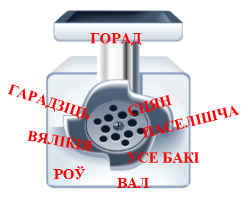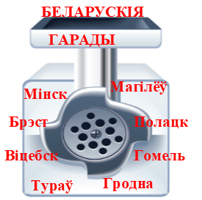
Работа з гістарычнай картай
Вучні адзначаюць на гістарычнай карце старажытныя беларускія гарады.
Выкарыстанне прыёму “Гістарычны дыктант”. Вучні да назвы горада, запісанай на карце, прымацоўваюць таблічку з годам яго заснавання.
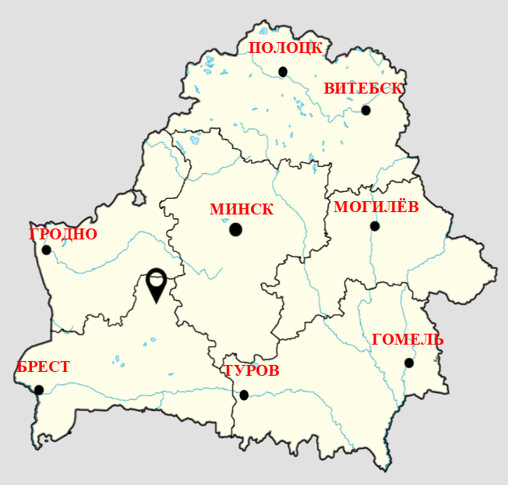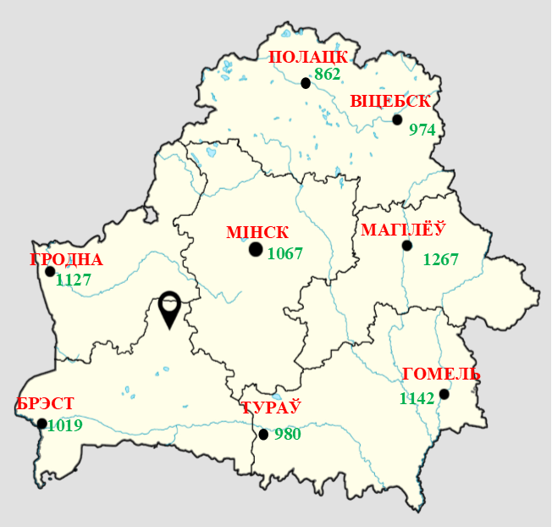
Прыём “Храналагічныя сцяжынкі”
Вучні пераводзяць лічбавую дату заснавання горада ў адпаведнае стагоддзе:
г. Мінск — 1067 год — XI стагоддзе;
г. Полацк — 862 год — IX стагоддзе;
г. Тураў — 980 год — X стагоддзе;
г. Віцебск — 974 год — X стагоддзе;
г. Гродна — 1127 год — XII стагоддзе;
г. Брэст — 1019 год — XI стагоддзе;
г. Гомель — 1142 год — XII стагоддзе;
г. Магілёў — 1267 год — XIII стагоддзе.
Акрамя таго, тут выкарыстоўваецца прыём “Стужка часу”. Вучні размяркоўваюць даты заснавання гарадоў на стужцы часу.
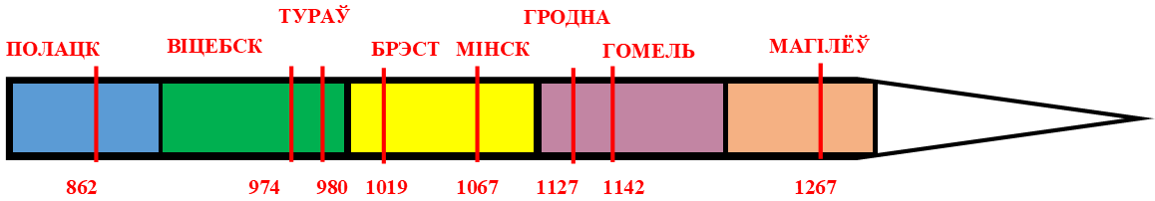
У гульнявой форме можна выкарыстаць прыём “Гістарычны слоўнік”.
Назавіце гарады, заснаваныя ў X ст. (Тураў, Віцебск.)
Назавіце гарады, заснаваныя ў XI ст. (Мінск, Брэст.)
Назавіце гарады, заснаваныя ў XII ст. (Гродна, Гомель.)
Выкарыстанне гэтага прыёму рыхтуе вучняў да наступнага прыёму “Раней-пазней?”.
Які горад самы старажытны? (Полацк.)
Які горад самы малады? (Магілёў.)
Які горад заснаваны раней — Віцебск ці Мінск? (Віцебск.)
Які горад заснаваны пазней — Тураў ці Гродна? (Гродна.)
Прыём “Храналагічныя сцяжынкі” падводзіць вучняў да выкарыстання наступнага цікавага прыёму “Храналагічныя задачы”. У межах выкарыстання гэтага прыёму вучні рашаюць задачы на вызначэнне гістарычных прамежкаў паміж гадамі заснавання беларускіх гарадоў. Напрыклад:
а) Колькі гадоў прайшло паміж заснаваннем Брэста і Мінска? (1067 – 1019 =
= 48 гадоў.)
б) Колькі гадоў прайшло паміж заснаваннем Полацка і Магілёва? (1267 – 862 =
= 405 гадоў ці 4 ст. і 5 г.)
в) Паміж заснаваннем якіх гарадоў прайшло роўна 200 гадоў? (Мінска і Магілёва.)
Для замацавання дат заснавання беларускіх гарадоў прапаноўваецца прыём “Храналёт” з выкарыстаннем папяровага самалёціка. Настаўнік выпускае самалёт з назвай горада, а той вучань, да каго ён прыляціць, называе дату ўпамінання горада ў летапісе. Або вучань запускае самалёт з датай упамінання, а наступны вучань называе горад.
Далей вучні працуюць з назвамі беларускіх гарадоў і іх паходжаннем згодна легендамі, якія дайшлі да нашых дзён. Выкарыстанне прыёму “Воблака слоў” дапамагае паўтарыць паняцце “легенда” [1].
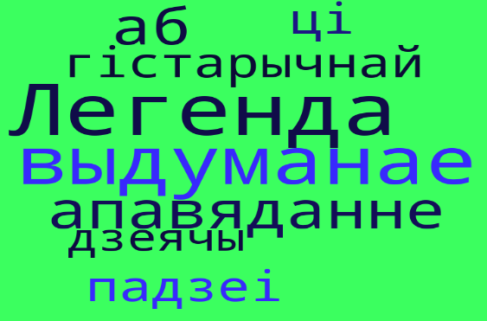
Выкарыстанне прыёму “Гістарычныя сцяжынкі” дазваляе запомніць паходжанне назваў гарадоў.
Мінск | 1019 г. | рака Віцьба
Гродна | 974 г. | бяроста, бярозавая кара
Брэст | 1267 г. | князь Тур | жывёла — тур
Тураў | 862 г. | магіла ільва | бітва на рацэ Нямізе
Полацк | 1067 г. | гарадзіць
Магілёў | 1127 г. | млынар Менеск | рака Менка
Віцебск | 980 г. | рака Палата

Кожны горад меў свой герб. Тлумачэнне паняцця “герб” адбываецца з выкарыстаннем прыёму “Складанка”.
Прыём “Кластар” дапамагае вучням адказаць на пытанне “У каго ёсць герб?”.
сям’я
дзяржава
ГЕРБ
установа

род
горад

Прыём “Гістарычны дыктант”
На гістарычную карту да назвы горада вучні прымацоўваюць герб, які належыць гораду.
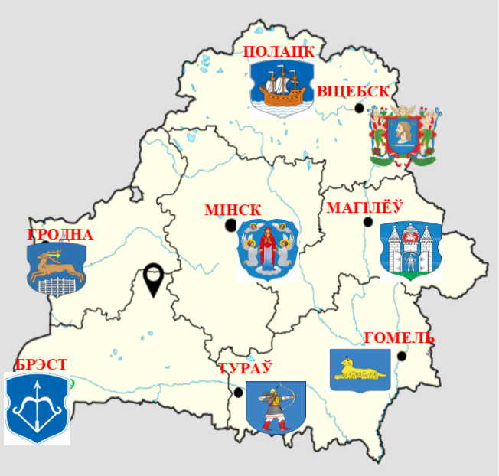
На этапе замацавання вывучанага матэрыялу вельмі добра выкарыстаць прыём “Гістарычны пірог”, які дапамагае паўтарыць усе выкарыстаныя на ўроку даты і паняцці.
1-ы спосаб: “кавалкі пірага” ляжаць назвамі ўверх, і вучань сам выбірае паняцце, якому будзе даваць азначэнне.
2-і спосаб: “кавалкі пірага” ляжаць назвамі ўніз, і вучань не мае выбару, а бярэ выпадковы кавалак.
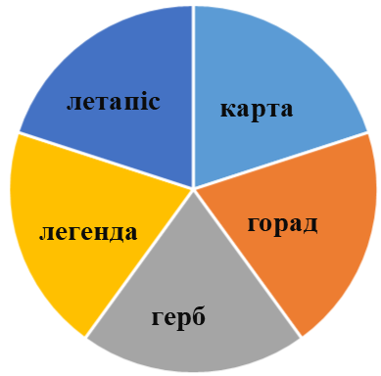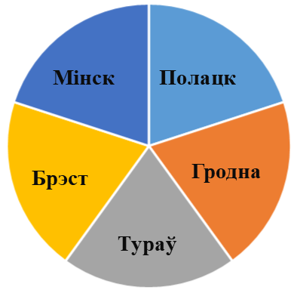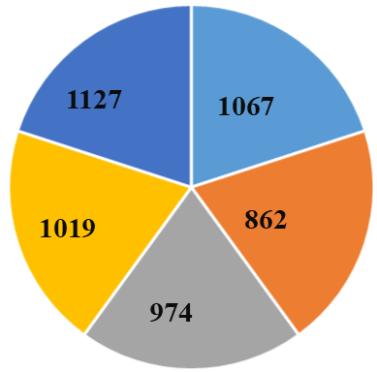
Выкарыстанне на занятках гістарычнага напрамку прыёмаў і метадаў ТРВЗ- і РТУ-тэхналогій дае вучням магчымасць:
- разбірацца ў паслядоўнасці гістарычных падзей і працягласці іх у часе;
- рашаць храналагічныя і паняційныя задачы, якія, у сваю чаргу, пашыраюць гістарычны кругагляд школьніка;
- актыўна выкарыстоўваць храналагічныя і паняційныя веды ў далейшым вывучэнні гісторыі сваёй Радзімы і ў паўсядзённым жыцці;
- думаць, разважаць, задаваць пытанні і самому шукаць на іх адказы;
- самастойна і актыўна здабываць веды на ўроку (самастойна здабытыя веды засвойваюцца трывала і на доўгі час).
Усё вышэй сказанае дапамагае развіваць у вучняў хуткасць, шырыню і гнуткасць мыслення.

Спіс выкарыстаных крыніц
Воблака слоў [Электронны рэсурс]. — Рэжым доступу: https://wordscloud.pythonanywhere.com. — Дата доступу: 18.11.2023.

